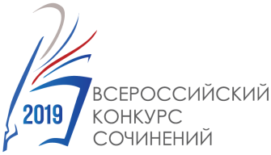

ЗАЯВКА НА УЧАСТИЕ

Субъект Российской Федерации
Красноярский край
Наименование муниципального образования (населённого пункта)
Новоселово
Фамилия, имя и отчество участника конкурса (полностью)
Разгоняева Ксения Ивановна
Дата рождения участника конкурса
24.06.2003
Класс (курс), в (на) котором обучается участник
10
Почтовый адрес участника конкурса (с индексом)
662443 Красноярский край, Новоселовский район, с. Легостаево, ул. Дружбы, д. 3, кв. 1
Электронная почта участника (родителей/законных представителей)
Ksusamalaa4@gmail.com
Контактный телефон участника (родителей/законных представителей)
89029595457
Полное название образовательной организации участника
Муниципальное бюджетное образовательное учреждение Легостаевская средняя общеобразовательная школа № 11 им. Р.В. Можнова
Почтовый адрес образовательной организации (с индексом)
Место для ввода текста.
